15 февраля 2023 года в нашем детском саду проводился клубный час Лаборатория «Любознайка» на тему: «Калейдоскоп мужества». Ребята расширили свои знания о празднике «День защитника Отчества», военной технике, дружелюбно относились к ребятам из других групп, более старшие ребята помогали малышам. На всем протяжении занятия создавалось радостное эмоциональное настроение у всех ребят.

Эстафета «Доставь боеприпасы» Игра с бойцами «Вопросы и ответы»

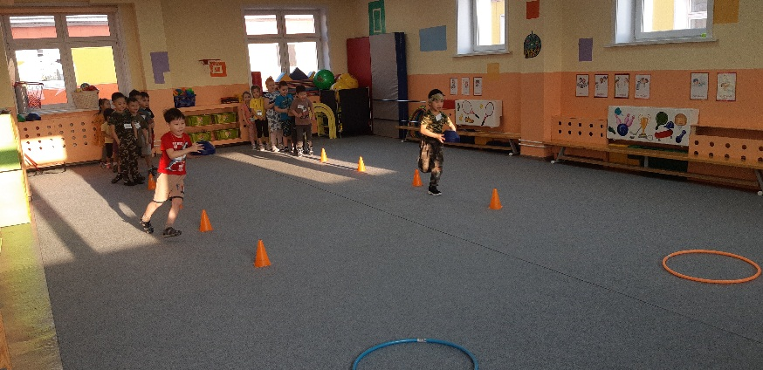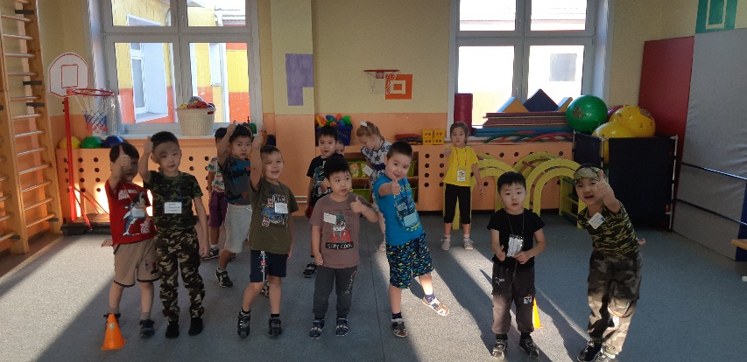

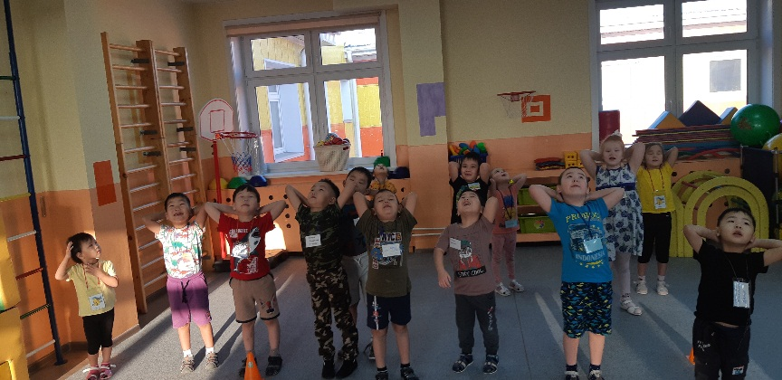

Эстафета «Попади гранатой»

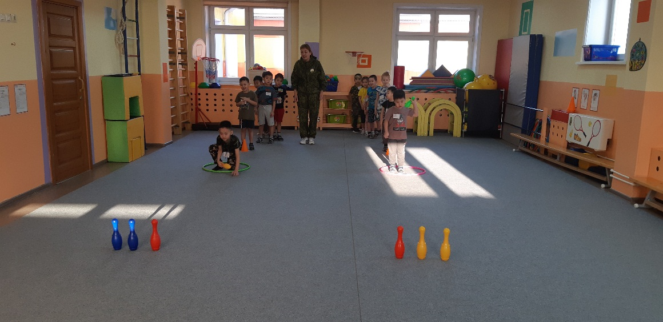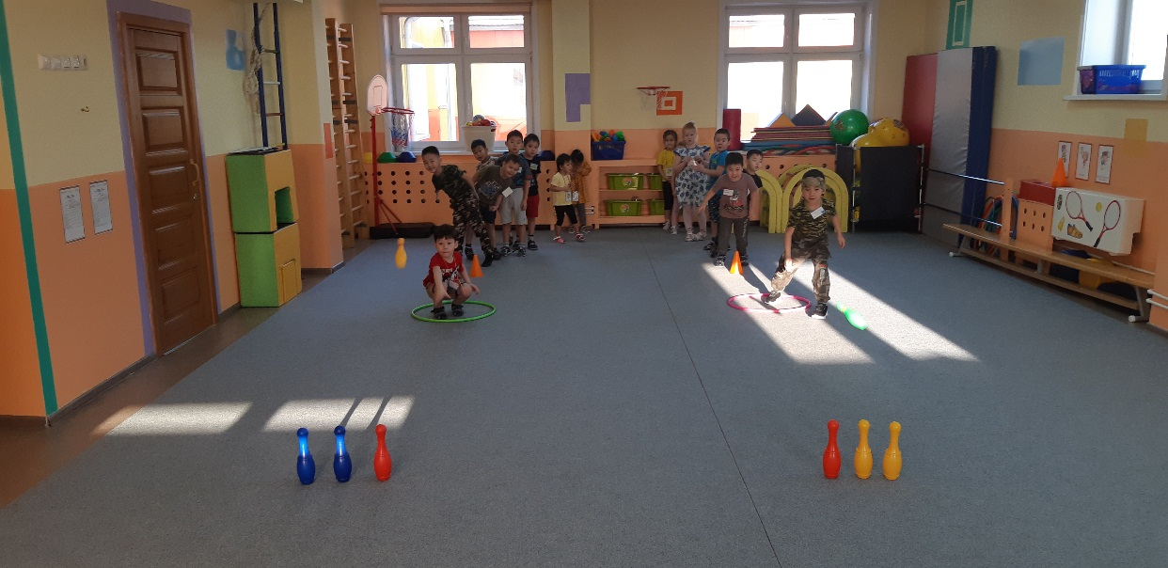

Игра «Займи место в ракете»

